26.03.2020
Temat: Obliczenia kalendarzowe – zadania.
Dziś poznacie jak wskazać dzień tygodnia mając podaną datę.
Zobacz film a dowiesz się jak to robi:
https://www.youtube.com/watch?v=20dmewF7JCE

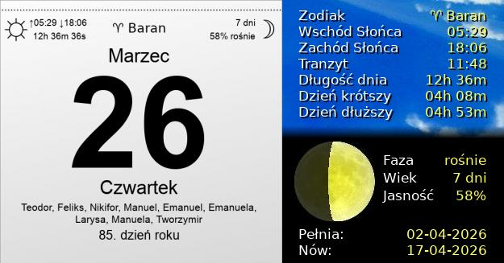
Wykonaj ćwiczenie samodzielnie:
Dziś mamy 26 marca 2020r. Przerwa w zajęciach ma trwać do 10 kwietnia.
Jaki to będzie dzień tygodnia?

PN WT ŚR CZW PT SO ND
26

Oblicz:

Odp.:…………………………………………………………………………………………. .

Podkreślenie właściwą odpowiedź lub napisz w mailu do mnie:
Czy zadania wykonałeś:
a) samodzielnie,
b) z niewielką pomocą członków rodziny,
c) z dużą pomocą członków rodziny.

